Domino: Haustiere 1

der
Fisch
mkhom
Start
mkhom

das
Kaninchen
mkhom

die
Schlange
mkhom

der
Wellensittich
mkhom

die
Schildkröte
mkhom

das
Meer-schweinchen
mkhom

die
Katze
mkhom

die
Ratte
mkhom

die
Vogelspinne
mkhom

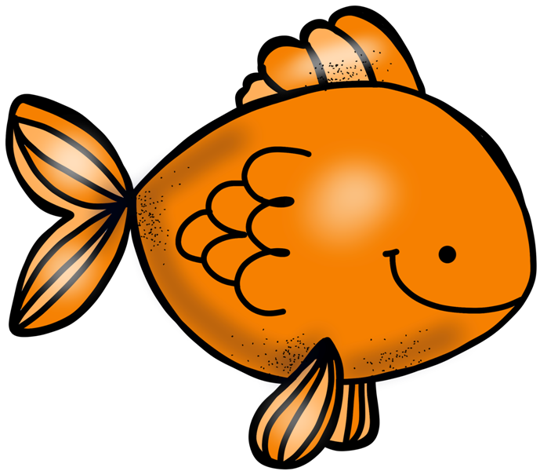



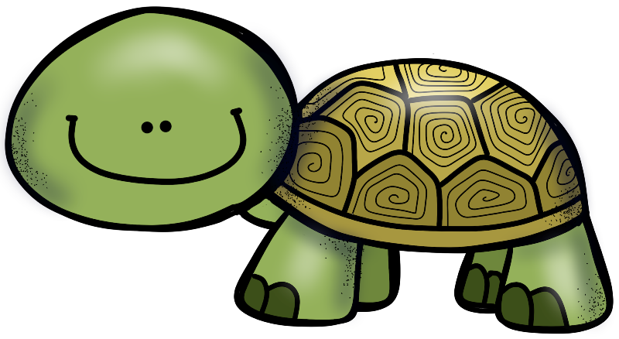


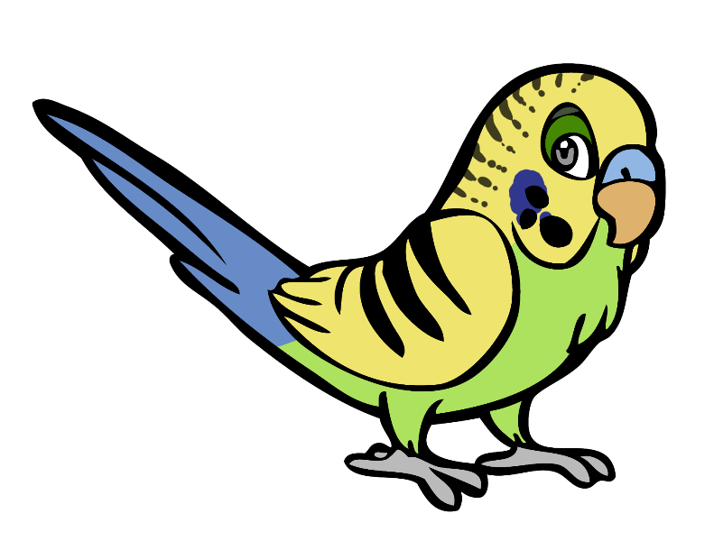

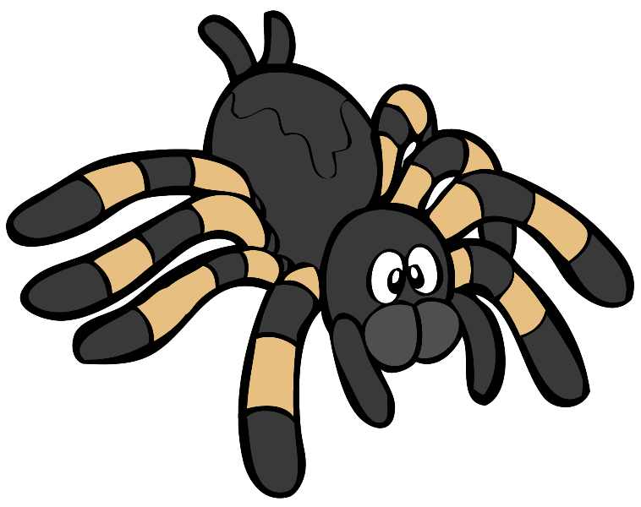


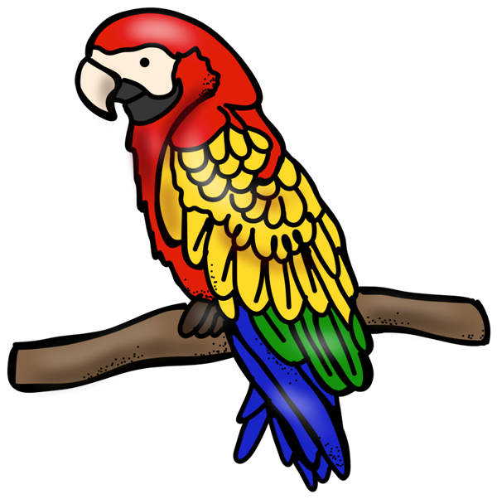

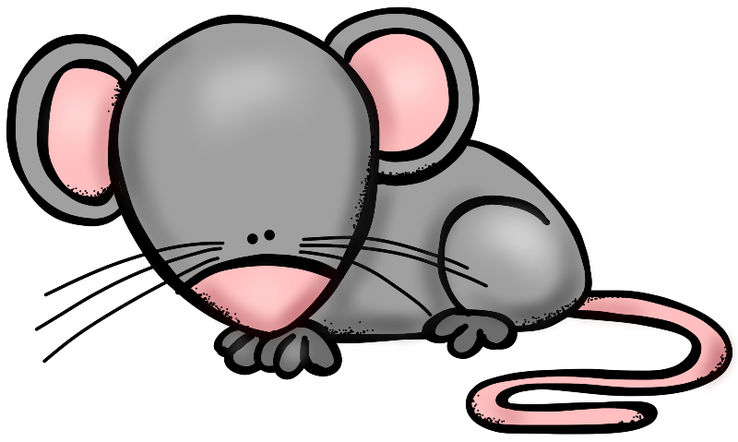

Domino: Haustiere 1



Ende

der
Hund
mkhom

der
Hamster
mkhom

der
Papagei
mkhom

die
Maus
mkhom

der
Kakadu
mkhom

das
Chamäleon
mkhom
Domino
mkhom

die
Wasser-
Schildkröte
mkhom

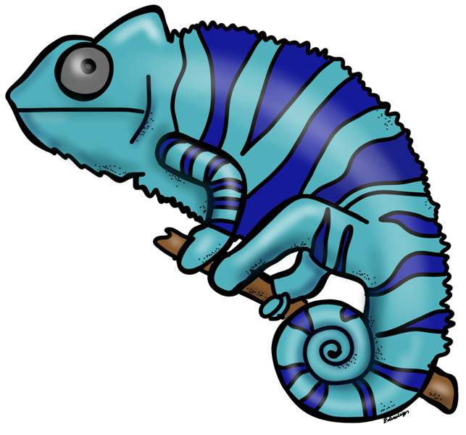

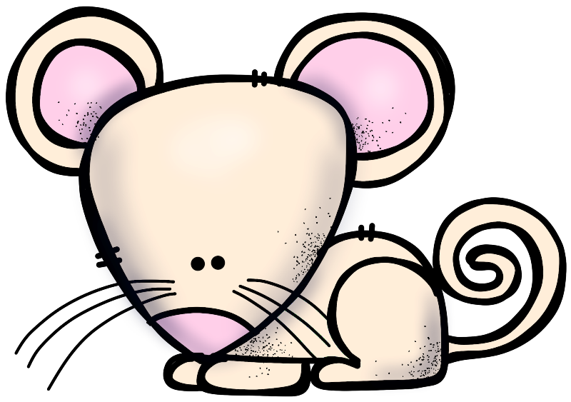



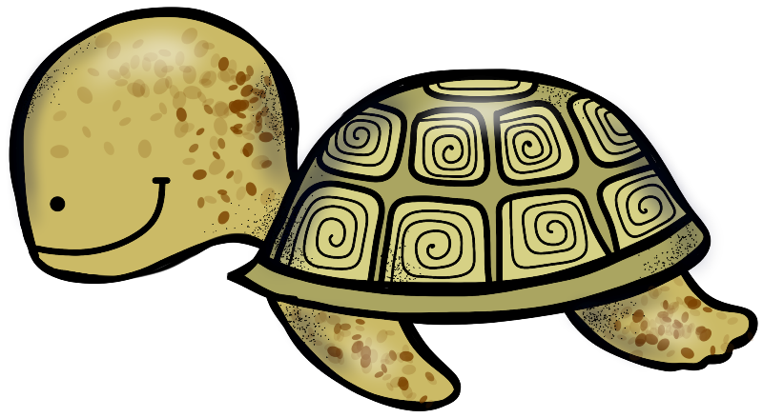

Bildquellen:
https://www.teacherspayteachers.com/Store/Educlips
https://www.teacherspayteachers.com/Store/Rossys-Jungle
https://www.thistlegirldesigns.com/shop/

